МИНИСТЕРСТВО ЛЕСНОГО ХОЗЯЙСТВА И ОХРАНЫ ОБЪЕКТОВ ЖИВОТНОГО МИРА НИЖЕГОРОДСКОЙ ОБЛАСТИ
Государственное бюджетное профессиональное образовательное учреждение Нижегородской области
«КРАСНОБАКОВСКИЙ ЛЕСНОЙ КОЛЛЕДЖ»
(ГБПОУ НО «КБЛК»)

День 10

Тема: «Разработка сервиса валидации заказов с нечёткой логикой»

Цель работы:
Изучить и применить методы внешнего проектирования до написания кода.

Выполнил: Евгений Мозолин
Студент 24-ИС

2026г.

├── 1. fake_validator.py ← ОСНОВА (библиотека валидации)
│ ↓ (импортируется в)
│
├── 2. conftest.py ← ФИКСТУРЫ (для тестов)
│ ↓ (подключается автоматически в)
│
├── 3. test_validate_order.py ← ТЕСТЫ (ЗАПУСКАЕМ ЭТОТ)
│ ↓ (импортирует fake_validator)
│
└── 4. test_manual.py ← ДЛЯ РУЧНОЙ ПРОВЕРКИ (по желанию)

Файл fake_validator.py
"""Фейковая эталонная реализация валидатора (Pydantic V2)"""

from datetime import datetime, time
from typing import List, Optional
from pydantic import BaseModel, Field, field_validator
import random

class Item(BaseModel):
product_id: int
quantity: int = Field(ge=1, le=100)
price: float = Field(ge=0, le=1000000)

class Order(BaseModel):
user_id: int
items: List[Item]
total_amount: float = Field(ge=0)
order_time: datetime
is_new_user: bool = False

@field_validator('total_amount')
@classmethod
def validate_total_amount(cls, v, info):
"""Проверяет, что total_amount соответствует сумме позиций"""
values = info.data
if 'items' in values:
calculated = sum(item.price * item.quantity for item in values['items'])
if abs(v - calculated) > 0.01:
raise ValueError("total_amount не соответствует сумме позиций")
return v

class Result(BaseModel):
valid: bool
risk_score: float = Field(ge=0, le=1)
reasons: List[str] = []

class FakeValidator:
"""Эталонная реализация валидации заказов"""

MAX_AMOUNT = 100000
MAX_ITEMS = 20
WORK_START = time(8, 0)
WORK_END = time(22, 0)
NEW_USER_MAX_AMOUNT = 5000
LATE_HOUR_START = time(21, 0)
SUSPICIOUS_QUANTITY = 10
CHAOS_PROBABILITY = 0.05

def __init__(self, chaos_mode: bool = False):
self.chaos_mode = chaos_mode

def validate_order(self, order: dict) -> dict:
"""Основной метод валидации"""
if self.chaos_mode and random.random() < self.CHAOS_PROBABILITY:
return self._chaos_response()

try:
order_obj = Order(**order)
except ValueError as e:
return {
"valid": False,
"risk_score": 0.0,
"reasons": [str(e)]
}

valid = True
reasons = []
risk_score = 0.0

# Правило 1: Максимальная сумма
if order_obj.total_amount > self.MAX_AMOUNT:
valid = False
reasons.append("Сумма заказа превышает лимит")

# Правило 2: Количество позиций
if len(order_obj.items) > self.MAX_ITEMS:
valid = False
reasons.append("Слишком много позиций в заказе")

# Правило 3: Время работы магазина
order_time = order_obj.order_time.time()
if not (self.WORK_START <= order_time <= self.WORK_END):
valid = False
reasons.append("Заказ вне времени работы магазина")

# Правило 4: Новый пользователь
if order_obj.is_new_user and order_obj.total_amount > self.NEW_USER_MAX_AMOUNT:
valid = False
reasons.append("Превышен лимит для нового пользователя")

# Правило 5: Подозрительное количество
for item in order_obj.items:
if item.quantity > self.SUSPICIOUS_QUANTITY:
risk_score += 0.3
reasons.append("Подозрительное количество одного товара")
break

# Правило 6: Заказ в позднее время
if order_time >= self.LATE_HOUR_START:
risk_score += 0.2
if "Заказ в позднее время" not in reasons:
reasons.append("Заказ в позднее время")

risk_score = min(risk_score, 1.0)

# Пустой заказ невалиден
if not order_obj.items:
valid = False
if "Пустой заказ" not in reasons:
reasons.append("Пустой заказ")

return Result(
valid=valid,
risk_score=risk_score,
reasons=reasons
).model_dump() # вместо .dict() в Pydantic V2

def _chaos_response(self) -> dict:
"""Хаотичный ответ для проверки устойчивости тестов"""
return {
"valid": random.choice([True, False]),
"risk_score": random.uniform(0, 1),
"reasons": [f"Chaos: random error {random.randint(1, 999)}"]
}

Файл conftest.py
"""Фикстуры для тестирования валидатора"""

import pytest
from datetime import datetime, timedelta
from fake_validator import FakeValidator

@pytest.fixture
def validator():
"""Базовый валидатор без хаос-режима"""
return FakeValidator(chaos_mode=False)

@pytest.fixture
def chaos_validator():
"""Валидатор с хаос-режимом"""
return FakeValidator(chaos_mode=True)

@pytest.fixture
def valid_order():
"""Валидный заказ"""
return {
"user_id": 1,
"items": [
{"product_id": 1, "quantity": 2, "price": 100}
],
"total_amount": 200,
"order_time": datetime(2026, 6, 16, 12, 0, 0),
"is_new_user": False
}

@pytest.fixture
def base_order():
"""Базовый заказ для модификации"""
return {
"user_id": 1,
"items": [{"product_id": 1, "quantity": 1, "price": 100}],
"total_amount": 100,
"order_time": datetime(2026, 6, 16, 12, 0, 0),
"is_new_user": False
}

Файл test_validate_order.py
"""Тесты для функции validate_order"""

import pytest
from datetime import datetime
from hypothesis import given, settings, HealthCheck
from hypothesis import strategies as st
from fake_validator import FakeValidator

@pytest.fixture
def validator():
return FakeValidator(chaos_mode=False)

@pytest.fixture
def chaos_validator():
return FakeValidator(chaos_mode=True)

@pytest.mark.parametrize("order,expected_valid,expected_risk_min,expected_risk_max,reasons_contain", [
# TC-01: Валидный заказ
(
{
"user_id": 1,
"items": [{"product_id": 1, "quantity": 2, "price": 100}],
"total_amount": 200,
"order_time": datetime(2026, 6, 16, 12, 0, 0),
"is_new_user": False
},
True, 0.0, 0.0, []
),
# TC-02: Сумма превышает лимит
(
{
"user_id": 1,
"items": [{"product_id": 1, "quantity": 1, "price": 150000}],
"total_amount": 150000,
"order_time": datetime(2026, 6, 16, 12, 0, 0),
"is_new_user": False
},
False, 0.0, 0.0, ["Сумма заказа превышает лимит"]
),
# TC-03: Слишком много позиций
(
{
"user_id": 1,
"items": [{"product_id": i, "quantity": 1, "price": 100} for i in range(21)],
"total_amount": 2100,
"order_time": datetime(2026, 6, 16, 12, 0, 0),
"is_new_user": False
},
False, 0.0, 0.0, ["Слишком много позиций в заказе"]
),
# TC-04: Время до 8:00 (невалидный, риск 0.0)
(
{
"user_id": 1,
"items": [{"product_id": 1, "quantity": 1, "price": 100}],
"total_amount": 100,
"order_time": datetime(2026, 6, 16, 7, 0, 0),
"is_new_user": False
},
False, 0.0, 0.0, ["Заказ вне времени работы магазина"]
),
# TC-05: Время после 22:00 (невалидный, но риск 0.2 из-за позднего времени)
(
{
"user_id": 1,
"items": [{"product_id": 1, "quantity": 1, "price": 100}],
"total_amount": 100,
"order_time": datetime(2026, 6, 16, 23, 0, 0),
"is_new_user": False
},
False, 0.2, 0.2, ["Заказ вне времени работы магазина", "Заказ в позднее время"]
),
# TC-06: Новый пользователь, валидный
(
{
"user_id": 2,
"items": [{"product_id": 1, "quantity": 1, "price": 100}],
"total_amount": 100,
"order_time": datetime(2026, 6, 16, 12, 0, 0),
"is_new_user": True
},
True, 0.0, 0.0, []
),
# TC-07: Новый пользователь, превышен лимит
(
{
"user_id": 2,
"items": [{"product_id": 1, "quantity": 1, "price": 10000}],
"total_amount": 10000,
"order_time": datetime(2026, 6, 16, 12, 0, 0),
"is_new_user": True
},
False, 0.0, 0.0, ["Превышен лимит для нового пользователя"]
),
# TC-08: Подозрительное количество
(
{
"user_id": 1,
"items": [{"product_id": 1, "quantity": 15, "price": 100}],
"total_amount": 1500,
"order_time": datetime(2026, 6, 16, 12, 0, 0),
"is_new_user": False
},
True, 0.3, 0.3, ["Подозрительное количество одного товара"]
),
# TC-09: Позднее время (валидный, риск 0.2)
(
{
"user_id": 1,
"items": [{"product_id": 1, "quantity": 1, "price": 100}],
"total_amount": 100,
"order_time": datetime(2026, 6, 16, 21, 30, 0),
"is_new_user": False
},
True, 0.2, 0.2, ["Заказ в позднее время"]
),
# TC-10: quantity>10 + время>21:00
(
{
"user_id": 1,
"items": [{"product_id": 1, "quantity": 15, "price": 100}],
"total_amount": 1500,
"order_time": datetime(2026, 6, 16, 21, 30, 0),
"is_new_user": False
},
True, 0.5, 0.5, ["Подозрительное количество одного товара", "Заказ в позднее время"]
),
# TC-11: Граница суммы (100000) — валидный
(
{
"user_id": 1,
"items": [{"product_id": 1, "quantity": 1, "price": 100000}],
"total_amount": 100000,
"order_time": datetime(2026, 6, 16, 12, 0, 0),
"is_new_user": False
},
True, 0.0, 0.0, []
),
# TC-12: Граница суммы (100001) — невалидный
(
{
"user_id": 1,
"items": [{"product_id": 1, "quantity": 1, "price": 100001}],
"total_amount": 100001,
"order_time": datetime(2026, 6, 16, 12, 0, 0),
"is_new_user": False
},
False, 0.0, 0.0, ["Сумма заказа превышает лимит"]
),
# TC-13: Граница позиций (20) — валидный
(
{
"user_id": 1,
"items": [{"product_id": i, "quantity": 1, "price": 100} for i in range(20)],
"total_amount": 2000,
"order_time": datetime(2026, 6, 16, 12, 0, 0),
"is_new_user": False
},
True, 0.0, 0.0, []
),
# TC-14: Граница позиций (21) — невалидный
(
{
"user_id": 1,
"items": [{"product_id": i, "quantity": 1, "price": 100} for i in range(21)],
"total_amount": 2100,
"order_time": datetime(2026, 6, 16, 12, 0, 0),
"is_new_user": False
},
False, 0.0, 0.0, ["Слишком много позиций в заказе"]
),
# TC-15: Пустой заказ
(
{
"user_id": 1,
"items": [],
"total_amount": 0,
"order_time": datetime(2026, 6, 16, 12, 0, 0),
"is_new_user": False
},
False, 0.0, 0.0, ["Пустой заказ"]
),
])
def test_validate_order_decision_table(validator, order, expected_valid, expected_risk_min, expected_risk_max, reasons_contain):
result = validator.validate_order(order)

assert result["valid"] == expected_valid
assert expected_risk_min <= result["risk_score"] <= expected_risk_max
for reason in reasons_contain:
assert reason in result["reasons"]

# =====================================================
# Property-Based тесты (Hypothesis) с исправлением HealthCheck
# =====================================================

@given(
user_id=st.integers(min_value=1, max_value=1000),
items=st.lists(
st.builds(
dict,
product_id=st.integers(min_value=1, max_value=100),
quantity=st.integers(min_value=1, max_value=5),
price=st.floats(min_value=1, max_value=1000)
),
min_size=1, max_size=10
),
is_new_user=st.booleans()
)
@settings(suppress_health_check=[HealthCheck.function_scoped_fixture])
def test_hypothesis_valid_orders_always_valid(validator, user_id, items, is_new_user):
"""Генерируем валидные заказы и проверяем, что они всегда проходят"""
total_amount = sum(item["quantity"] * item["price"] for item in items)
if is_new_user and total_amount > 5000:
return

order = {
"user_id": user_id,
"items": items,
"total_amount": total_amount,
"order_time": datetime(2026, 6, 16, 12, 0, 0),
"is_new_user": is_new_user
}

result = validator.validate_order(order)
assert result["valid"] is True

def test_hypothesis_risk_monotonicity(validator):
"""Проверка монотонности риск-скора при увеличении суммы"""
results = []
for i in range(1, 10):
order = {
"user_id": 1,
"items": [{"product_id": 1, "quantity": 1, "price": i * 1000}],
"total_amount": i * 1000,
"order_time": datetime(2026, 6, 16, 12, 0, 0),
"is_new_user": False
}
result = validator.validate_order(order)
results.append(result["risk_score"])

for i in range(1, len(results)):
assert results[i] >= results[i-1]

def test_hypothesis_invariant(validator):
"""Инвариант: если заказ невалиден, есть причина"""
order = {
"user_id": 1,
"items": [{"product_id": 1, "quantity": 1, "price": 150000}],
"total_amount": 150000,
"order_time": datetime(2026, 6, 16, 12, 0, 0),
"is_new_user": False
}

result = validator.validate_order(order)

if result["valid"] is False:
assert len(result["reasons"]) > 0

Файл test_manual.py
"""Ручная проверка работы валидатора (для отладки)"""

from fake_validator import FakeValidator
from datetime import datetime

# Создаём валидатор
validator = FakeValidator(chaos_mode=False)

print("=" * 50)
print("РУЧНАЯ ПРОВЕРКА ВАЛИДАТОРА")
print("=" * 50)

# === ТЕСТ 1: Валидный заказ ===
order1 = {
"user_id": 1,
"items": [
{"product_id": 1, "quantity": 2, "price": 100}
],
"total_amount": 200,
"order_time": datetime(2026, 6, 16, 12, 0, 0),
"is_new_user": False
}

result1 = validator.validate_order(order1)
print("\n✅ ТЕСТ 1: Валидный заказ")
print(f" valid: {result1['valid']} (ожидается True)")
print(f" risk_score: {result1['risk_score']} (ожидается 0.0)")
print(f" reasons: {result1['reasons']} (ожидается [])")

# === ТЕСТ 2: Сумма превышает лимит ===
order2 = {
"user_id": 1,
"items": [
{"product_id": 1, "quantity": 1, "price": 150000}
],
"total_amount": 150000,
"order_time": datetime(2026, 6, 16, 12, 0, 0),
"is_new_user": False
}

result2 = validator.validate_order(order2)
print("\n❌ ТЕСТ 2: Сумма превышает лимит")
print(f" valid: {result2['valid']} (ожидается False)")
print(f" reasons: {result2['reasons']} (ожидается ['Сумма заказа превышает лимит'])")

# === ТЕСТ 3: Подозрительное количество + позднее время ===
order3 = {
"user_id": 1,
"items": [
{"product_id": 1, "quantity": 15, "price": 100}
],
"total_amount": 1500,
"order_time": datetime(2026, 6, 16, 21, 30, 0),
"is_new_user": False
}

result3 = validator.validate_order(order3)
print("\n⚠️ ТЕСТ 3: Подозрительное количество + позднее время")
print(f" valid: {result3['valid']} (ожидается True)")
print(f" risk_score: {result3['risk_score']} (ожидается 0.5)")
print(f" reasons: {result3['reasons']}")

# === ТЕСТ 4: Время до 8:00 ===
order4 = {
"user_id": 1,
"items": [
{"product_id": 1, "quantity": 1, "price": 100}
],
"total_amount": 100,
"order_time": datetime(2026, 6, 16, 7, 0, 0),
"is_new_user": False
}

result4 = validator.validate_order(order4)
print("\n❌ ТЕСТ 4: Время до 8:00")
print(f" valid: {result4['valid']} (ожидается False)")
print(f" reasons: {result4['reasons']} (ожидается ['Заказ вне времени работы магазина'])")

# === ТЕСТ 5: Новый пользователь, превышен лимит ===
order5 = {
"user_id": 2,
"items": [
{"product_id": 1, "quantity": 1, "price": 10000}
],
"total_amount": 10000,
"order_time": datetime(2026, 6, 16, 12, 0, 0),
"is_new_user": True
}

result5 = validator.validate_order(order5)
print("\n❌ ТЕСТ 5: Новый пользователь, превышен лимит")
print(f" valid: {result5['valid']} (ожидается False)")
print(f" reasons: {result5['reasons']} (ожидается ['Превышен лимит для нового пользователя'])")

# === ИТОГ ===
print("\n" + "=" * 50)
print("РУЧНАЯ ПРОВЕРКА ЗАВЕРШЕНА")
print("=" * 50)
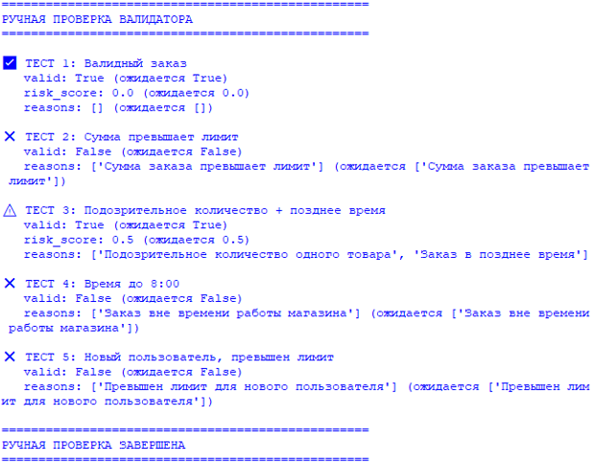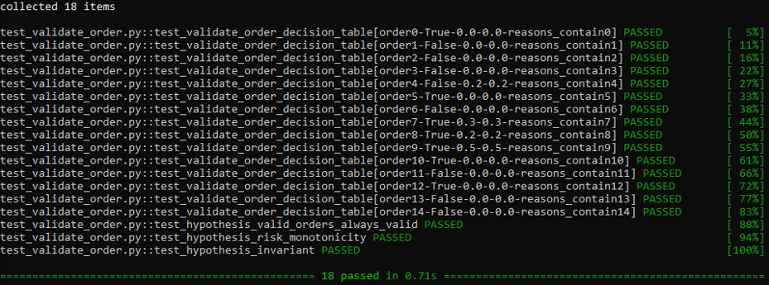
Вывод: в ходе 10-го дня практики я изучил и применить методы внешнего проектирования до написания кода.

